人脸识别

使用同一个网络将两张人脸图一维化

网络为3个5\*5的卷积核再连上三个全连层，最终输出为大小为3的一维向量，再通过损失函数计算反馈，损失函数如下：

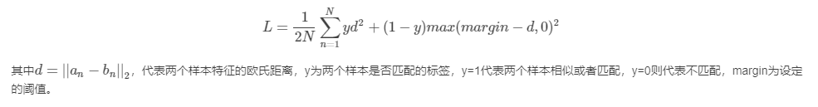

最终预测时计算两个一维向量的欧式距离，若小于阈值则为相似人脸，否则为不同人脸

推荐算法

采用余弦相似度公式计算用户相似度，其中用户对热点感兴趣度值化为：用户收藏\*5+用户浏览次数+用户评论\*0.2+用户是否为作者\*10

余弦相似度计算后，对于某一用户，根据他和其他用户的相似度给其他用户逆序排序，从相似度最高的用户开始给这名用户推荐他没看过的热点